«КУКЛА В КУЛЕЧКЕ»
Прекрасная игрушка, в которую с удовольствием играют дети любого возраста. В руках взрослого, ожившая кукла способна заинтересовать даже новорожденного малыша. Она стимулирует любопытство, развивает зрительный аппарат, в частности, аккомодацию глаз, поскольку ребенку приходится сосредотачивать взгляд на появляющейся и исчезающей кукле. Куклы с бубенчиками стимулируют развитие слуха. Веселое, улыбающееся лицо развивает эмоциональную сферу малыша. У детей постарше, способствует развитию речи, внимания.
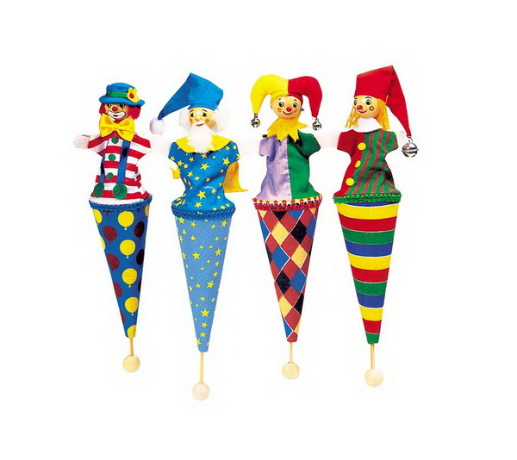
«Кукла в кулечке» может широко применяется воспитателями и педагогами в дошкольных учреждениях, а также в семейном воспитании.
Сделать ее можно из подручного материала с большим разнообразием размеров, характеров и расцветок.
Основные части:
- голова - шарик (деревянный, пластмассовый)
- стержень - палочка от флажка,
- кулек из бумаги, обтянутый тканью, кожей или др. материалом
- текстильная яркая одежда определенной тематики
Кукла закреплена на деревянной палочке с шариком на конце, проходящей через картонный кулек, обтянутый тканью. Потянув за палочку, мы быстро прячем куклу в кулек, а затем выталкиваем ее обратно.

